Түбән Әлки авыл җирлегендә техника тикшерелде.

Дәүләт техник күзәтчелек идарәсе хезмәткәрләре Түбән Әлки авыл җирлегендә техниканы карап чыктылар. Тикшерү барышында техниканың торышына, машина йөртүчеләрдә тиешле категорияле тракторчы-машинист таныклыклары, аптечкалар һәм ут сүндергечләр, теркәү документлары, ОСАГО полислары булуга аерым игътибар бирелде. Дәүләт техник күзәтчелек идарәсенең район бүлеге башлыгы Андрей Петухов хәбәр иткәнчә, техник карау нәтиҗәләре буенча махсус таныклыклар биреләчәк.

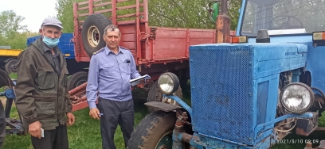

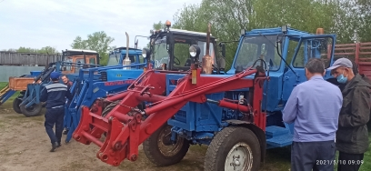
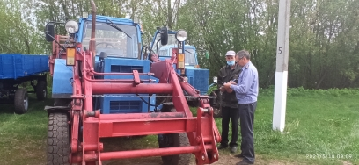

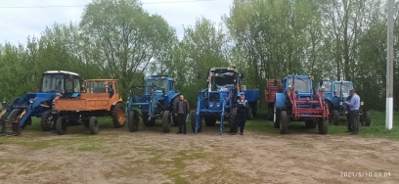

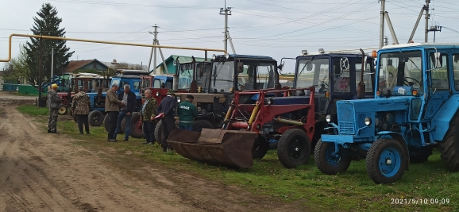

10.05.2021ел

